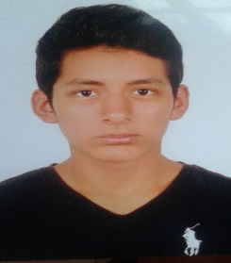
- Disponibilidad Inmediata
- Jornada Mañana

Conocimiento en Reparación
Conocimiento en Ensamblaje
Conocimiento en Software
Conocimiento en Hardware
SISE
ENSAMBLAJE Y REPARACIÓN DE COMPUTADORAS: Estudio el Curso porque me fascinó el mundo del Hardware y decidí especializarme.
Julio 2020 – Marzo 2021
Vendedor y Asesor de ventas
Wolf Tech
Asesoraba a personas y cotizaba productos tecnológicos, tanto como laptos y computadoras, procesadores Ryzen e Intel.
Febrero 2018 – Junio 2018
Mayo 2017 -Enero 2018
Soy un joven proactivo con experiencia en atención al cliente desarrollandome en el ambito del entretenimiento, trabajando para Empresas como Cinemark, Cineplanet, tambien tengo conociemiento en Hardware y ensamblaje de computadoras, me gustan demasiado los nuevos retos.
.

Cel: 940934402
Email: anthonyz_98@hotmail.com
Dirección:
Mz J lote 13 Villa Victoria
Surquillo
Anthony Zamora Nestares
PERFIL
EXPERIENCIA
FORMACIÓN
OTROS DATOS
COMPETENCIAS
2005 - 2014
Primaria - Secundaria
I.E.E.E “RICARDO PALMA”
.
Actualmente
2015 - 2017
INSTITUTO GASTRONÓMICO DE ALTA COCINA D´GALLIA
Estudié gastronomía y tengo experiencia en cocina criolla y parrilla.
.

INGLÉS

ESPAÑOL

Cajero – Atención al Cliente
Cineplanet
Me encargué de todo lo que era caja y también revisaba los tickets al momento en que ingresaban a las salas.
Cajero
Cinemark
Cobraba los boletos de entrada y realizaba la apertura y clausura de cajas.
.

